TRTC - AI对话接入

[实时音视频 开始AI对话任务-AI服务相关接口-API 中心-腾讯云](https://cloud.tencent.com/document/api/647/108514)

## AI 对话适合场景

1. 需要跟AI 进行一对一的音频对话

## 体验 demo

[内部Demo（支持实时字幕）](https://online-ai-transcription-demo.cloud-rtc.com/static/conversation.html)

[官网Demo（支持中、英、日语）](https://trtc.io/demo/homepage/#/ai)

## 接入代码

参考代码

[GitHub - Tencent-RTC/trtc-conversation-ai-demo: trtc conversation ai demo](https://github.com/Tencent-RTC/trtc-conversation-ai-demo)

## 服务端接口

使用云API调用即可

[开始AI对话任务-API 中心-腾讯云](https://cloud.tencent.com/document/api/647/108514)

[实时音视频 查询AI对话状态-AI服务相关接口-API 中心-腾讯云](https://cloud.tencent.com/document/api/647/108515)

[实时音视频 停止AI对话-AI服务相关接口-API 中心-腾讯云](https://cloud.tencent.com/document/api/647/108513)

[实时音视频 控制AI对话-AI服务相关接口-API 中心-腾讯云](https://cloud.tencent.com/document/api/647/109408)

[实时音视频 更新AI对话-服务端 API -文档中心-腾讯云](https://cloud.tencent.com/document/product/647/110097)

## LLM 交互

openai:

minimax:

hunyuan:

此外我们会在 http header 中增加多个参数来辅助客户支持更复杂的逻辑：

//LLM自定义的字段

## TTS 交互

TTS 参数使用客户自己的账号

tencent TTS:

参考：[语音合成 音色列表-文档中心-腾讯云](https://cloud.tencent.com/document/product/1073/92668#55924b56-1a73-4663-a7a1-a8dd82d6e823)

minimax TTS

参考：[MiniMax-与用户共创智能](https://platform.minimaxi.com/document/T2A%20V2?key=66719005a427f0c8a5701643)

限频参考：[MiniMax-与用户共创智能](https://platform.minimaxi.com/document/Rate%20limits?key=66b19417290299a26b234572) 可能会导致回答卡顿

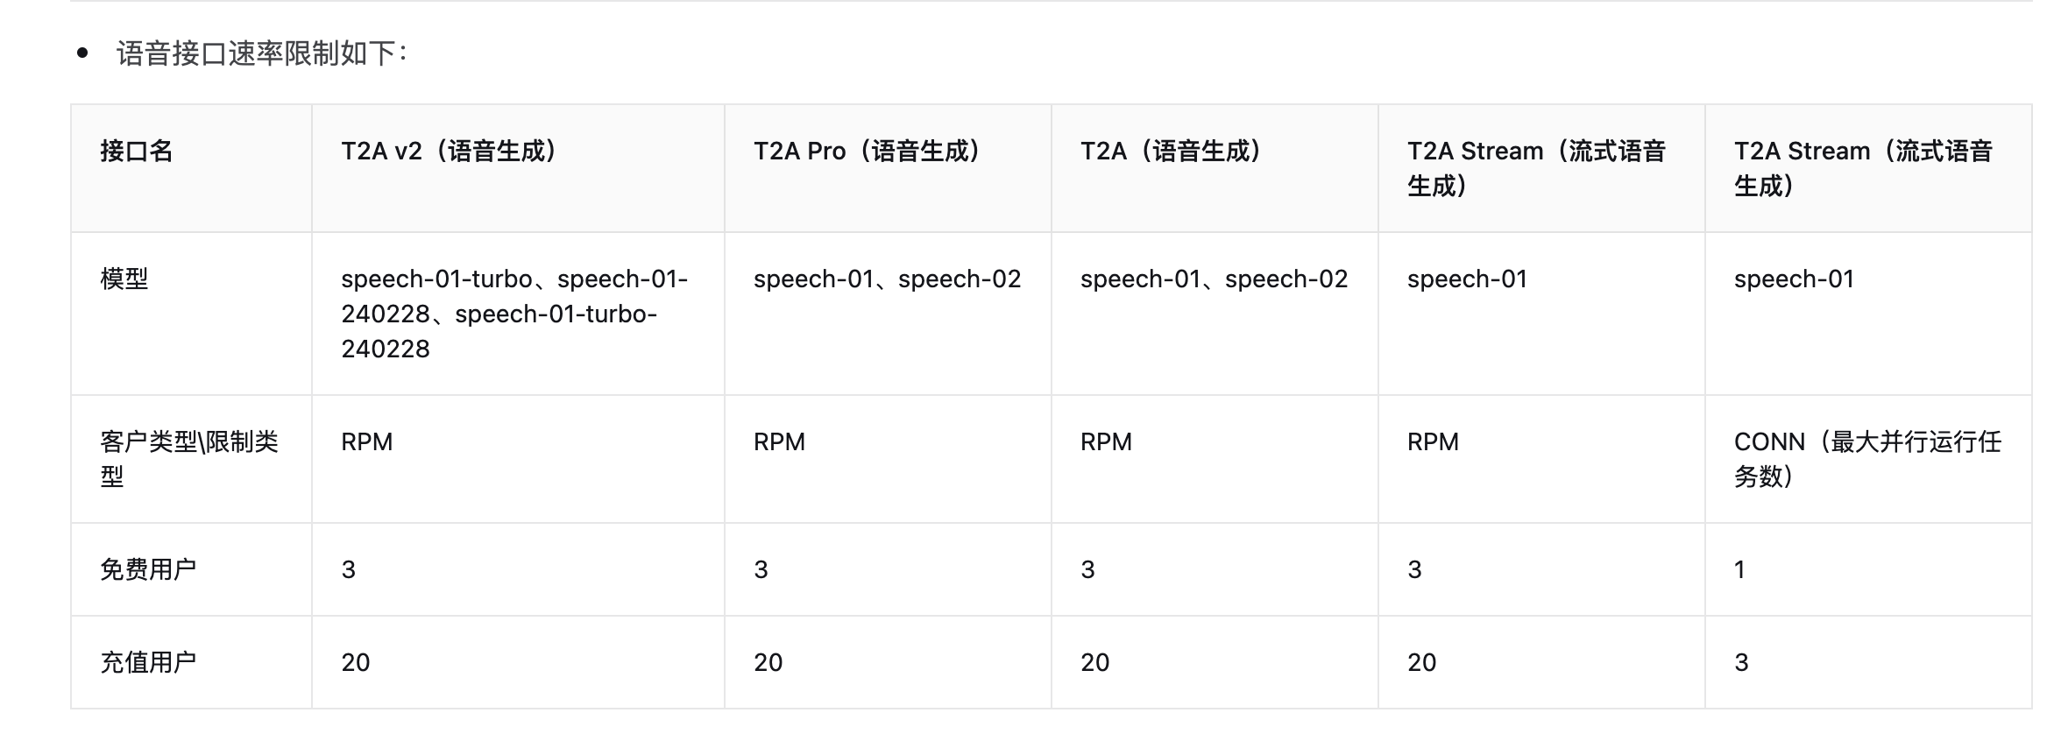

volcengine TTS

火山引擎音色类型参考：

[火山引擎-语音技术](https://www.volcengine.com/docs/6561/162929)

[语音合成音色列表--语音技术-火山引擎](https://www.volcengine.com/docs/6561/97465)

[大模型语音合成音色列表--语音技术-火山引擎](https://www.volcengine.com/docs/6561/1257544)

Azure TTS

参考：

[语音合成标记语言 (SSML) 的语音和声音 - 语音服务 - Azure AI services | Azure Docs](https://docs.azure.cn/zh-cn/ai-services/speech-service/speech-synthesis-markup-voice)

[cartesia.ai](https://cartesia.ai) TTS

参考文档 [Cartesia TTS](https://docs.cartesia.ai/get-started/overview)

ElevenLabs TTS

参考文档 [ElevenLabs TTS](https://elevenlabs.io/docs/product/introduction)

自定义 TTS

具体协议规范：

[自定义TTS协议](https://doc.weixin.qq.com/doc/w3_ANQAiAbdAFwHILbJBmtSqSbV1WZ3L?scode=AJEAIQdfAAo5a1xajYANQAiAbdAFw)

## Avatar数字人接入：

avatar数字人使用客户自己的账号， 数字人相关参数如下：

|  |  |  |
| --- | --- | --- |
| 参数 | 类型 | 含义 |
| AvatarType | String | 数字人类型，目前只支持tencent， 有其他数字人需求请提工单。 |
| Appkey | String | 数字人平台的AppKey |
| AccessToken | String | 数字人平台的AccessToken |
| AssetVirtualmanKey | String | 形象资产 ID。从数智人平台的**资产管理**中获取 |
| DriverType | Number | 数智人驱动方式。  1：纯文本驱动； |
| AvatarUserID | String | 数字人的trtc user_id，由调用方自己维护。 |
| AvatarUserSig | String | trtc 数字人用户签名 |

参考资料： [腾讯云智能数智人 概述-服务端 API 接入-文档中心-腾讯云](https://cloud.tencent.com/document/product/1240/100385)

数字人的Appkey、Accesstoken请在[数智人平台资产管理页面](https://xiaowei.cloud.tencent.com/ivh#/asserts_management)获取

## 交互流程图

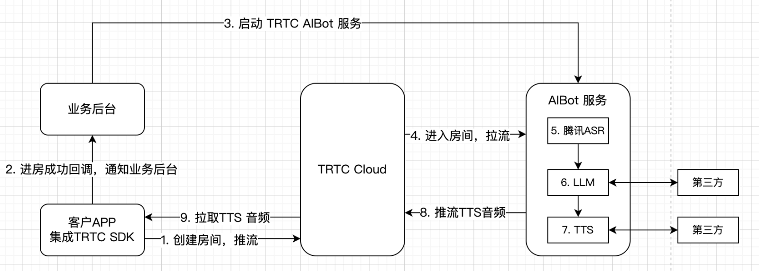

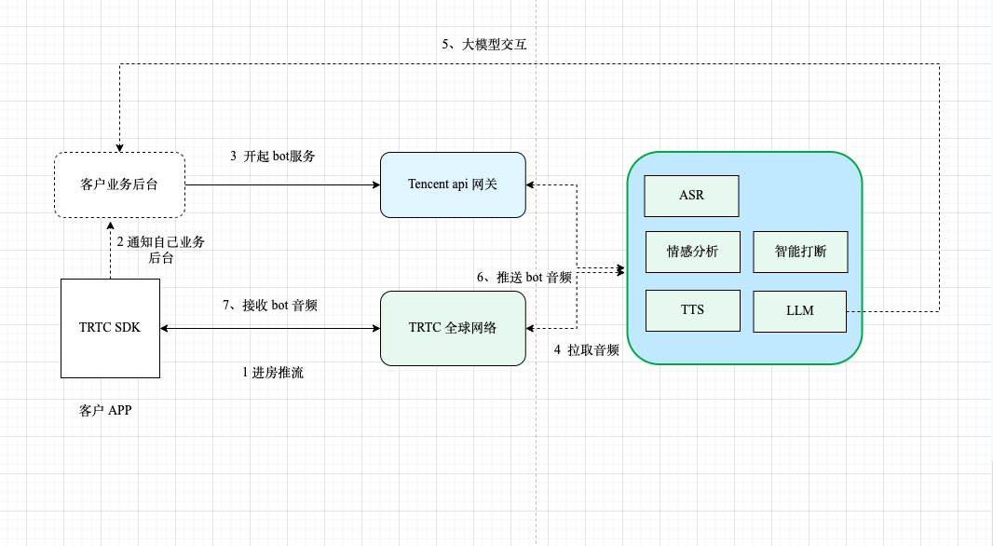

## 端上发送自定义消息

统一通过端上发送trtc自定义消息，cmdID固定是2

[实时音视频 发送和接收消息-高级功能-文档中心-腾讯云](https://cloud.tencent.com/document/product/647/32241)

1、可以通过发送自定义的文本，跳过 asr 过程，直接跟 ai service 进行文字沟通

1. 手动打断模式下，可以通过发送打断信令来进行打断

## 端上接收自定义消息

cmdID固定是1

1. 实时的字幕消息
2. 机器人的状态消息

## 回调协议

[AI 对话与 AI 转录回调-实时音视频-文档中心-腾讯云](https://cloud.tencent.com/document/product/647/109686)

在TRTC控制台配置回调：

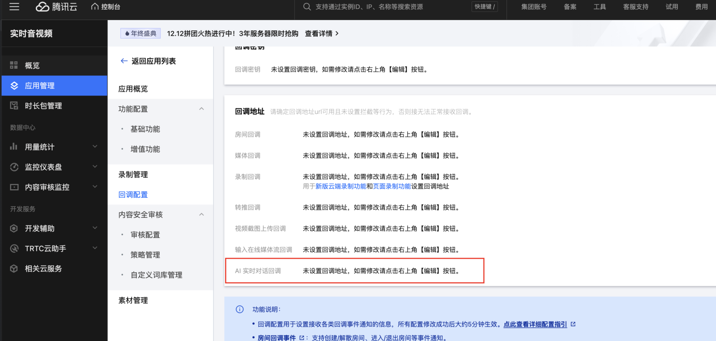

|  |  |  |
| --- | --- | --- |
| 字段名 | 类型 | 含义 |
| EVENT_TYPE_AI_SERVICE_START | 901 | AI任务开始，调用start 接口，启动任务时产生 |
| EVENT_TYPE_AI_SERVICE_STOP | 902 | AI任务结束，调用stop 接口，结束任务时产生 |
| EVENT_TYPE_AI_SERVICE_MSG | 903 | 识别出完整的一句话后回调  以及在LLM产生完整的回答时回调 |
| EVENT_TYPE_AI_SERVICE_START_OF_SPEECH | 904 | 识别到用户开始说话回调 |
| EVENT_TYPE_AI_SPEAKING_FINISHED | 905 | 在一轮对话中，AI机器人说完话时回调 |

注：可配合trtc [实时音视频 房间与媒体回调-高级功能-文档中心-腾讯云](https://cloud.tencent.com/document/product/647/51586) 配合使用，丰富功能

### 开始事件901

|  |  |  |
| --- | --- | --- |
| **字段** | **类型** | **含义** |
| Status | Number | 0: 启动AI任务成功  1: 启动AI任务失败 |

### 结束事件902

|  |  |  |
| --- | --- | --- |
| **字段** | **类型** | **含义** |
| LeaveCode | Number | 0: 正常调用停止接口后任务退出  1: 业务自己踢掉转录机器人后任务退出  2: 业务自己解散房间后任务退出  3: TRTC服务端踢掉机器人  4: TRTC服务端解散房间  98: 内部异常错误，建议业务进行重试  99: 代表房间内除了转录机器人没有其他用户流，超过指定时间退出 |

### 识别完成一句话回调 903

### 用户开始说话回调 904

### AI机器人说完话时的回调 905